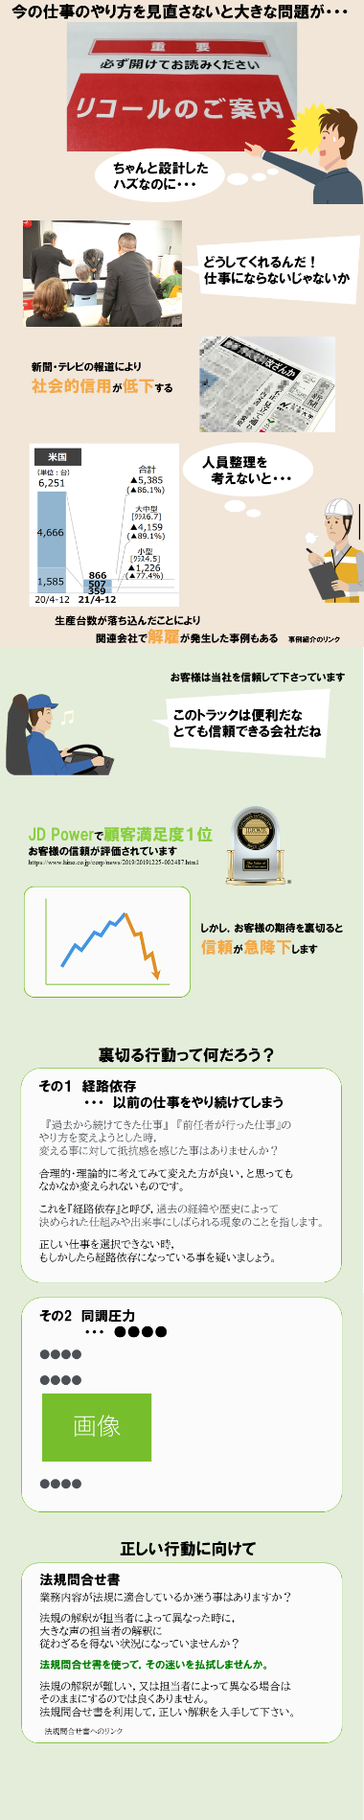
依頼内容 ： ホームページの作成

補足説明
・ホームページ全体のイメージは左図を参照して下さい
詳細は “添付1.ホームページ画面.png”を参照して下さい。
（画像はPowerPointで作成しました）

・Javascriptの「スクロール出現型アニメーション」を使って
動きのあるホームページを作成します
下記URLのホームページの動きに似た様な
ページを作って頂きたいと考えています
https://www.hino.co.jp/products/hinoconnect/
動きのイメージは“添付2.動き.mp4”を参照して下さい。

動き方を説明は
“添付3.動き解説.pdf”
“添付4.動き解説.mp4”
を参照ください。

・背景の色は２種類
上が■#F2E6D9 下が■#E4EDDA

・ページ上にある文字はｈｔｍｌで記入します（画像ではない）

・本資料の元になったPowerPointのファイルも添付します
“添付5.ホームページ.pptx”

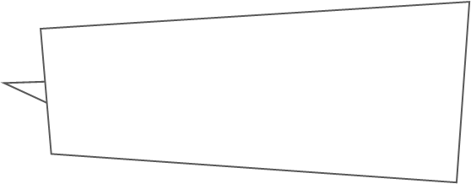
・ページ内にある吹き出しは，出来ればｃｓｓで作ってもらいたい
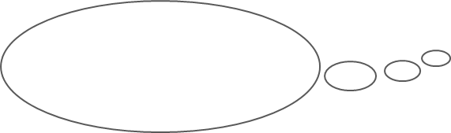

・html,css,javascriptの構文内に，説明コメントを記入して下さい

発注する経緯
コンプライアンスの学習をする教材として，本ホームページを使用します。今回制作するホームページを雛形にして，内容を入れ替えて様々な教材にします。
当方のITスキルは，静的なホームページの内容をメンテナンスする程度のスキルです。CSSを操作して，線の太さや色の変更は出来ます。なので，様々な教材を作る際に手がかりが必要なので，構文内に説明コメントを書いて頂きたいと思います。

